PAIMBA-SAIL Owen Groupe : GSI 3
DIFFO Glenn-Airton
SADIQI Mohamed ElGhali
MILLET Christelle

Rapport de projet Gestion RH :

Professeur référent : Haddache Mohamed Année scolaire : 2025 - 2026
Matière : JEE


Sommaire :

Table des matières
1. Introduction : 3
2. MCD : 3
a) Organisation : 5
3. Code architecture MVC : 6
a) Couche Modèle : 7
b) Couche Contôleur (Servlets) : 7
c) Couche Vue : 9
4. Présentation du site (partie JEE) : 10
a) Connexion et Inscription : 10
b) Gestion rôle : 12
c) Les différentes fonctionnalités : 12
1. Fonctionnalités Administrateur (RH) 13
2. Fonctionnalités des autres rôles : 14

Introduction :

Notre projet de gestion RH s’inscrit dans le cadre de notre module de JEE.
Il a pour objectif de fournir une application Web permettant aux entreprises de gérer efficacement leurs employés, leurs départements, leurs projets ainsi que leurs fiches de paie. Conçu comme un outil professionnel et évolutif, notre application JEE met à disposition une interface claire et intuitive permettant de suivre l’ensemble des processus RH facilement.
Notre application repose sur une organisation structurée autour de plusieurs profils utilisateurs : l’administrateur (le RH), le(s) chef(s) de département, le(s) chef(s) de projet(s) et les employés. Chaque rôle possède des droits spécifiques lui permettant d’accéder ou non à différentes fonctionnalités, que ce soit la gestion des employés, la supervision des projets, ou encore la création de fiches de paie. L’authentification est centralisée via un système de comptes utilisateurs liés aux employés, avec gestion des rôles et sécurisation des accès.
Dans la première version, notre projet est développé en Java/Jakarta EE, en s’appuyant sur une architecture MVC : Servlets pour le contrôle, JSP pour la vue, et Hibernate/JPA pour la persistance des données.
La seconde version repose sur le Framework Spring Boot. Dans cette version, nous avons légèrement modifié l’application JEE afin de respecter les normes SpringBoot.Cela nous donne une configuration simplifiée, des contrôleurs plus structurés, un moteur de templating (Thymeleaf) mieux intégré et une gestion de la persistance largement facilitée par Spring Data JPA.
Grâce à l’ensemble de ces fonctionnalités, notre projet de gestion RH constitue un outil fiable et accessible pour superviser les ressources humaines d’une entreprise, qu’il s’agisse de gérer les employés, d’administrer les projets en cours, ou de générer des fiches de paie de manière automatisée et conforme.

MCD :

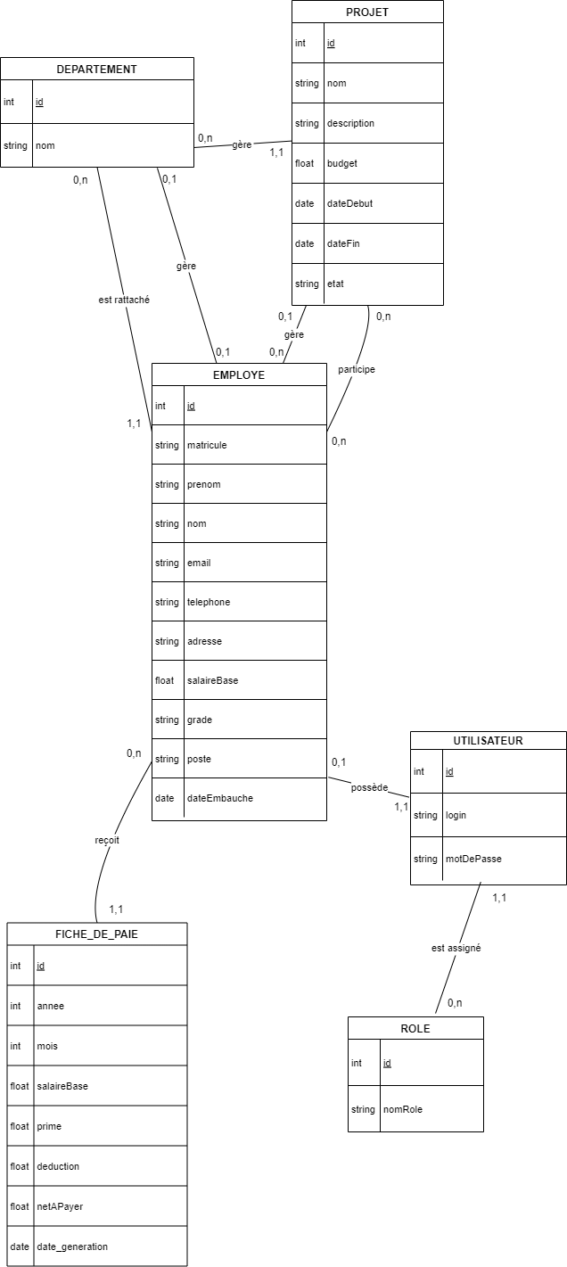
Notre modèle assure une cohérence globale entre les informations relatives aux employés, aux projets, aux départements, aux utilisateurs et aux fiches de paie.
L’entité Employé occupe une place centrale dans le MCD. Elle contient l’ensemble des informations personnelles et professionnelles (nom, prénom, matricule, email, poste, grade, salaire, etc.). Chaque employé est rattaché à un département (relation 0,n vers 1,1), ce qui reflète la structure hiérarchique classique d’une entreprise. Un employé peut également participer à plusieurs projets, tandis qu’un projet peut inclure plusieurs employés (relation 0,n ↔ 0,n), matérialisant une collaboration flexible entre équipes.
L’entité Projet regroupe toutes les informations liées aux projets en cours : nom, description, budget, dates de début et de fin, ainsi que l’état d’avancement. Chaque projet est géré par un chef de projet, qui est lui-même un employé (relation 0,1 vers 1,1).
L’entité Fiche_de_paie est associée à un employé selon une relation 0,n vers 1,1. Elle contient les éléments essentiels de la rémunération : salaire de base, primes, déductions et net à payer. Chaque fiche correspond à un mois donné et à une année précise, garantissant un historique clair et structuré.
L’entité Utilisateur permet la gestion des accès à la plateforme. Chaque employé possède au maximum un compte utilisateur (relation 0,1 vers 1,1), lequel contient le login et le mot de passe. Un utilisateur est associé à un rôle, défini dans l’entité Role, permettant ainsi de déterminer ses droits d’accès dans l’application : administrateur, chef de département, chef de projet ou simple employé.
Ce MCD assure une vision claire de l’organisation et des interactions du système. Il garantit également la cohérence de la base de données et facilite la mise en œuvre des fonctionnalités essentielles de l’application, telles que la gestion des employés, l’administration des projets ou encore la génération des fiches de paie.

Organisation :
Afin d’assurer une bonne coordination tout au long du développement, notre groupe a mis en place une organisation simple mais efficace. Nous organisions régulièrement des réunions d’équipe afin de présenter les fonctionnalités et nos avancées. En complément, nous échangions quotidiennement via notre groupe de discussion, ce qui nous permettait de partager rapidement les modifications effectuées et de suivre l’évolution du projet en temps réel.
Les différentes tâches ont été réparties entre les membres du groupe de manière équilibrée, en fonction des compétences et des préférences de chacun. Voici la répartition:

Christelle :
- Gestion de la base de données et construction du MCD
- Création des entités JPA (Employé, Projet, Département, Fiche de paie, Utilisateur, Rôle)
- Mise en place des relations entre les tables (OneToMany, ManyToMany, etc.)
- Aide à la partie Hibernate / DAO
- Participation à la rédaction du rapport (parties techniques)

Glenn :
- Développement de la gestion des employés (CRUD complet)
- Implémentation des pages JSP côté administrateur
- Connexion avec Hibernate pour la récupération des données
- Mise en place des pages liées aux projets (ajout, affectation employés, état)
- Support sur la gestion des rôles pendant la connexion

Ghali :
- Mise en place du système de connexion et d’authentification (JEE puis Spring Boot)
- Création du système d’inscription via l’administrateur
- Génération automatique du login et du mot de passe temporaire
- Système d’envoi d’email (identifiants de connexion)
- Intégration Spring Boot : contrôleurs, routes, sécurisation des pages

Owen :
- Réalisation de la navigation (navbar, redirections selon le rôle)
- Page d’accueil (index) personnalisée selon l’utilisateur connecté
- Gestion de la partie Fiches de paie (création, calculs, affichage)
- Migration des vues JSP → Thymeleaf dans la version Spring Boot
- Structure du rapport + relecture et mise en forme finale

Code architecture MVC :

Notre application de gestion RH repose sur une architecture MVC (Modèle – Vue – Contrôleur) classique de Jakarta EE.
Cette organisation permet de séparer clairement :
- les données métier (employés, départements, projets, fiches de paie, utilisateurs, rôles) ;
- la logique de traitement (contrôle des actions, règles applicatives, redirections) ;
- et la présentation (pages JSP affichées à l’utilisateur).
Cette séparation rend le code plus lisible, plus facile à maintenir et à faire évoluer.

Couche Modèle :

La couche Modèle est composée :
- des entités JPA : Employe, Departement, Projet, FicheDePaie, Utilisateur, Role
- et des DAO (Data Access Objects) qui encapsulent l’accès à la base via Hibernate : EmployeDAO, UtilisateurDAO, etc.
Les DAO s’occupent de toutes les opérations CRUD (Create, Read, Update, Delete) ainsi que des recherches un peu plus complexes (par login, par département, par mot-clé…).

Extrait 1 : Vérification des identifiants (UtilisateurDAO) :
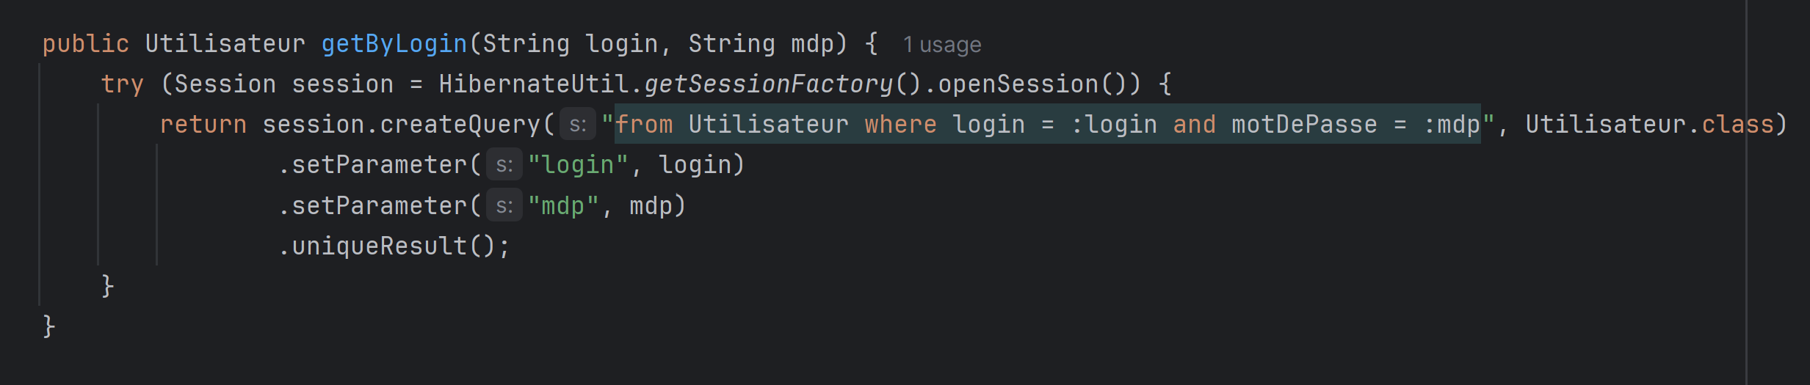
Cette méthode de la classe UtilisateurDAO interroge la base de données pour récupérer un utilisateur à partir du couple (login, motDePasse).
Elle utilise Hibernate pour exécuter la requête.
C’est cette méthode qui est appelée lors de la connexion : si elle renvoie null, les identifiants sont invalides, sinon l’utilisateur est authentifié et stocké en session.

Couche Contôleur (Servlets) :

La couche Contrôleur est implémentée à l’aide de Servlets Jakarta EE.
Chaque servlet correspond à une partie fonctionnelle du site :
- LoginServlet pour la connexion,
- EmployeServlet pour la gestion des employés,
- DepartementServlet pour les départements,
- ProjetServlet pour les projets,
- FichePaieServlet pour les fiches de paie,
- …
Les servlets reçoivent les requêtes HTTP (GET, POST…), appellent les DAO, appliquent les règles de gestion (droits d’accès selon le rôle) puis redirigent vers la JSP appropriée.

Extrait 3 : Servlet d’authentification :
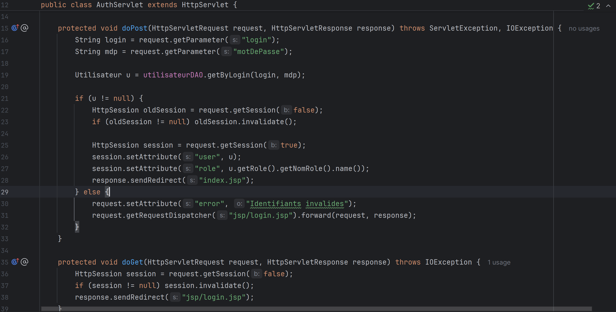
Cette servlet AuthServlet illustre le rôle de la couche Contrôleur dans notre architecture MVC.
- Elle récupère les paramètres login et motDePasse envoyés par le formulaire de connexion.
- Elle appelle la couche Modèle via UtilisateurDAO.getByLogin(login, mdp) pour vérifier si le couple identifiant/mot de passe existe en base.
- En cas de succès, elle :
  - invalide une éventuelle ancienne session ;
  - crée une nouvelle session et y stocke l’objet Utilisateur ainsi que son rôle (role) ;
  - redirige l’utilisateur vers la page d’accueil index.jsp.
- En cas d’échec, elle renvoie vers login.jsp en ajoutant un message d’erreur (error) qui sera affiché par la JSP.
…

Couche Vue :

La couche Vue repose sur des pages JSP enrichies avec JSTL (<c:forEach>, <c:if>, etc.) et du HTML/CSS (Bootstrap).
Les JSP ne contiennent pas de logique métier : elles se contentent d’afficher les données fournies par les servlets via les attributs de requête ou de session

Extrait 4 – Formulaire de connexion (login.jsp) :

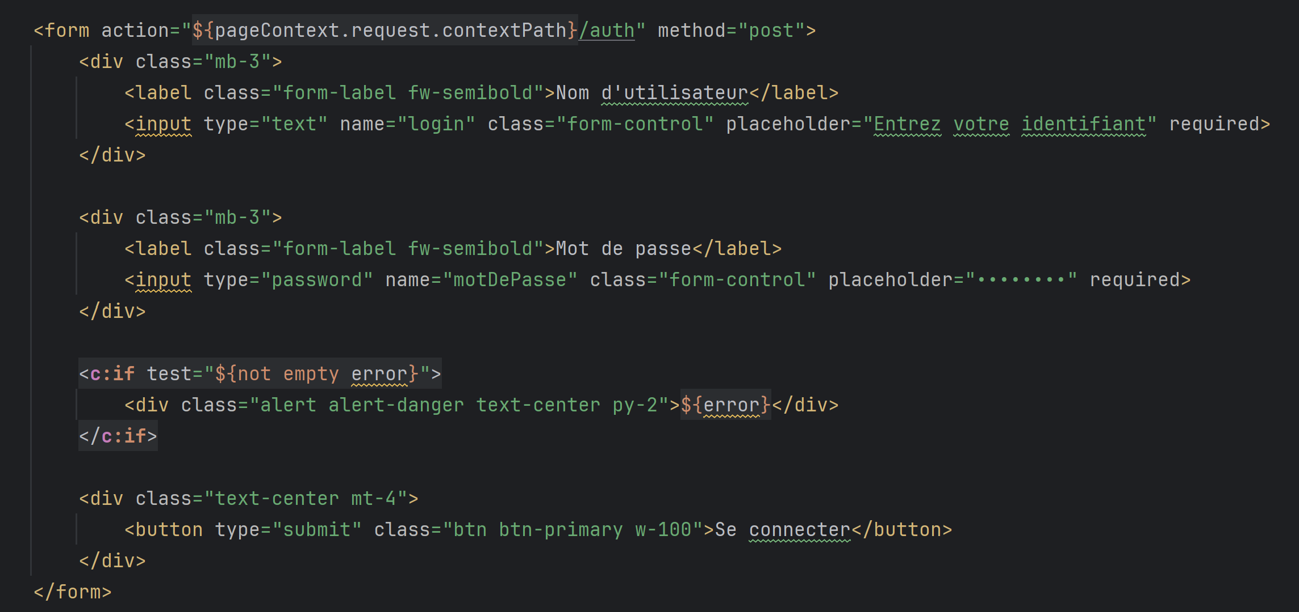
Cette vue illustre le rôle des JSP dans notre architecture :
- Elle affiche le formulaire de connexion (HTML + Bootstrap).
- Elle utilise JSTL (<c:if>) pour afficher un message d’erreur si l’attribut error a été placé par la servlet.
- Elle ne fait aucune requête SQL et ne contient aucune règle métier : toute la logique est déléguée au contrôleur.

En résumé, l’architecture MVC de notre projet JEE permet une séparation claire entre la gestion des données, la logique et l’affichage. Cette structuration garantit une application plus stable et facile à tester, tout en offrant une base solide pour la transition vers Spring Boot qui reprendra ces mêmes principes.

Présentation du site (partie JEE) :

Connexion et Inscription :

Dès le lancement de l’application, l’utilisateur est dirigé vers une interface de connexion
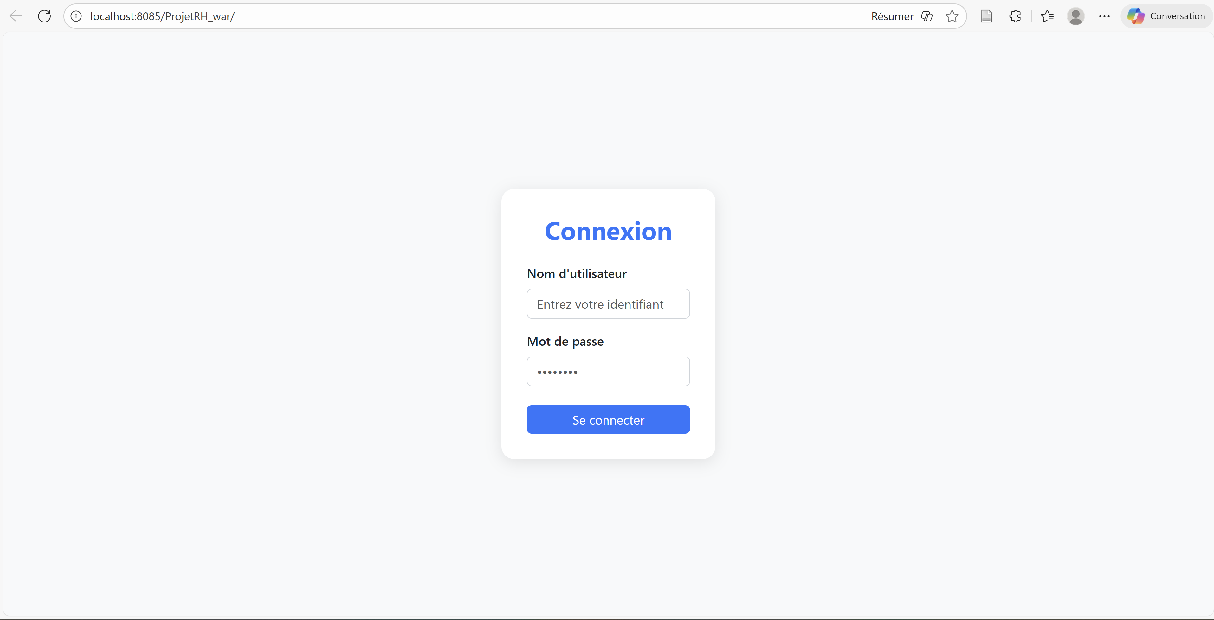
Cette page constitue la porte d’entrée du système. Deux champs sont demandés : le nom d’utilisateur (qui est en fait votre identifiant) et un mot de passe.
Cette identifiant est unique, généré automatiquement par le système lorsque l’administrateur (le RH) vous inscrit sur le site, ce mot de passe et cet identifiant sont, bien-sûr, modifiable ensuite sur le site dans notre page profil.
En cas de mot de passe incorrect ou d’identifiant inexistant, l’accès est bloqué.
Ainsi, si l’utilisateur n’a pas de compte, il se doit de demander au RH d’être inscrit sur le site. Grâce à ça, seulement les employés de l’entreprise peuvent avoir accès à notre application.
Pour vérifier les identifiants lors de la connexion, nous utilisons un DAO (UtilisateurDAO) qui interroge la base de données via Hibernate. La méthode getByLogin récupère l’utilisateur correspondant au couple (login, mot de passe).
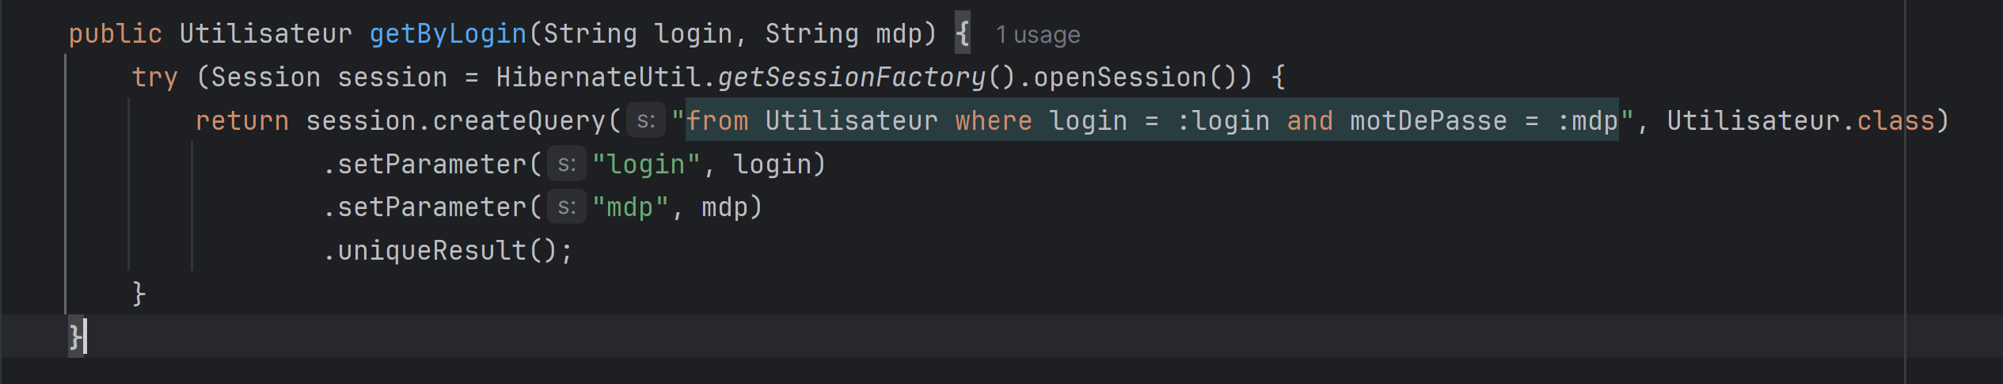
Pour ajouter un utilisateur, l’administrateur doit se rendre dans la section dédiée à la gestion des employés. Depuis cette interface, il peut créer un nouvel employé en renseignant les informations personnelles essentielles (nom, prénom, poste, département, etc.). À la validation du formulaire, le système génère automatiquement :
- Un identifiant de connexion unique,
- Un mot de passe (temporaire),
- Ainsi que le rôle attribué à l’utilisateur (Employé, Chef de département, Chef de projet, Admin).
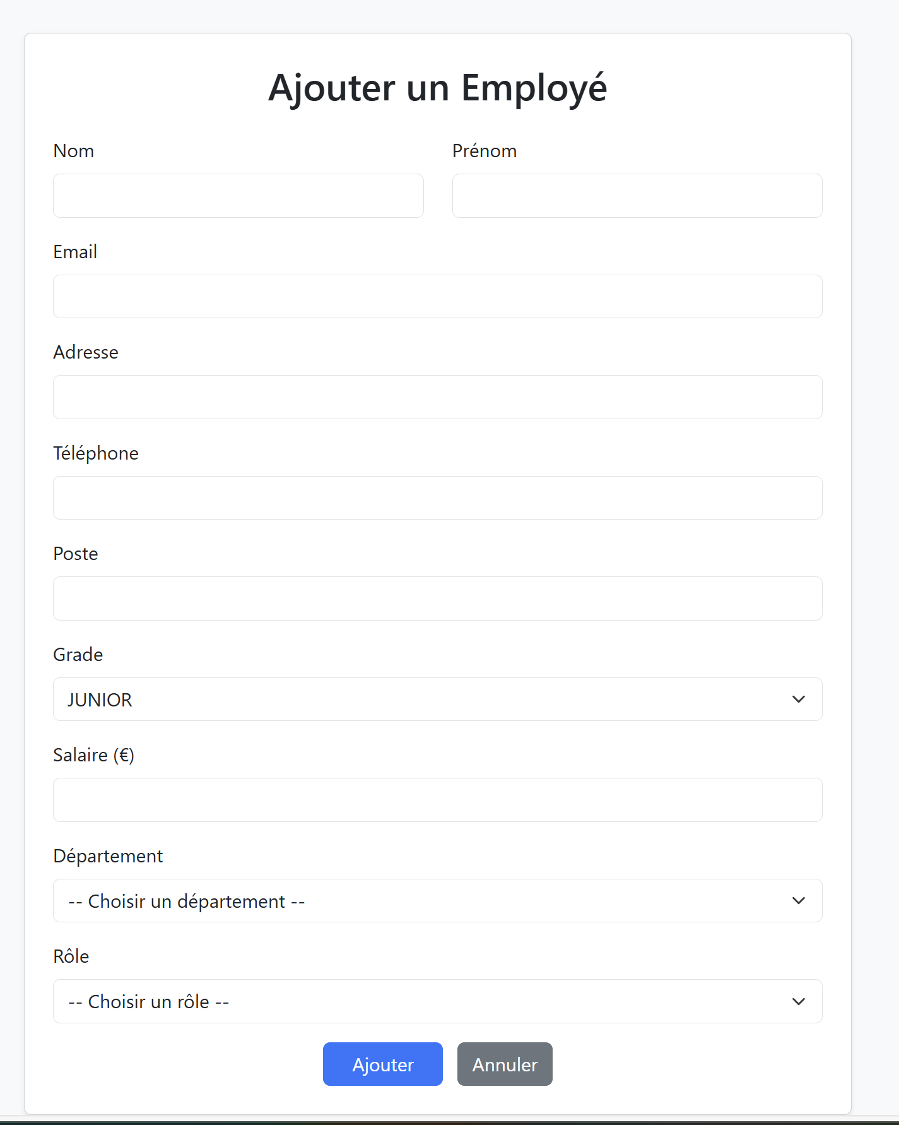

Une fois le compte créé, ces informations sont enregistrées dans la base via Hibernate, et l’utilisateur est désormais autorisé à se connecter.
Un message est ensuite envoyé sur l’adresse mail renseigné contenant l’identifiant ainsi que le mot de passe de l’utilisateur.
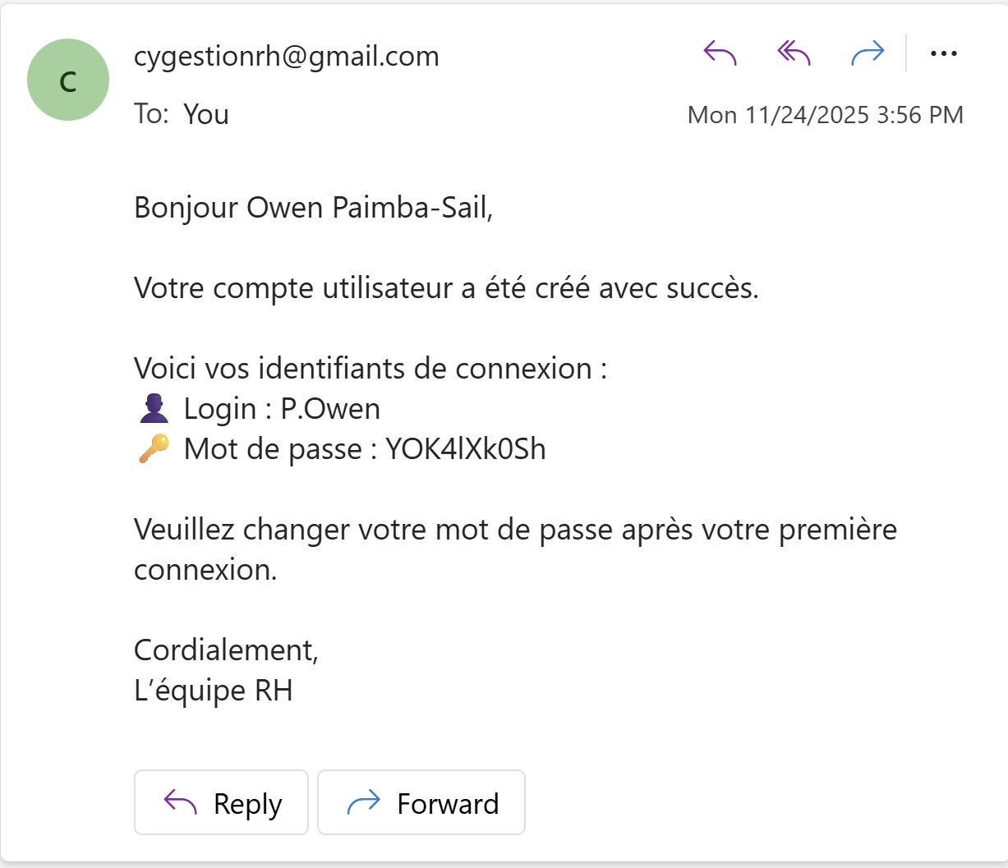

Ce fonctionnement garantit une gestion centralisée et contrôlée des accès, permettant à l’entreprise de maîtriser entièrement les utilisateurs autorisés à consulter ou modifier les données du système.

Gestion rôle :

L'application inclut un système de gestion des utilisateurs par un administrateur, garantissant la sécurité et la validité des informations enregistrées sur le site.

Lors de l’inscription faite par l’admin, un utilisateur se voit attribuer soit le rôle « Employé », « Chef de département », « Chef de projet », ou « Administrateur », ce qui lui donne accès à certaines fonctionnalités ou non. Ce champ « nomRole » est donc utilisé à la connexion pour rediriger automatiquement l’utilisateur vers son espace/interface correspondant.

Les différentes fonctionnalités :

Comme dit au-dessus, notre site repose sur un système de rôles hiérarchisés, chacun disposant d’un ensemble de fonctionnalités adaptées à ses responsabilités.
Le rôle ayant le plus haut niveau d’accès est celui d’Administrateur (RH). Celui-ci possède une vision complète du système et peut gérer l’ensemble des données : employés, départements, projets, fiches de paie et comptes utilisateurs.

Fonctionnalités Administrateur (RH)

Il dispose de tous les droits, sans restriction.
Gestion des employés :
L’administrateur peut :
- Créer un nouvel employé
- Modifier les informations d’un employé
- Supprimer un employé
- Rechercher un employé par nom, prénom, matricule ou département
- Consulter l’ensemble des projets auxquels il participe
- Accéder à ses fiches de paie

Gestion des départements :
Il peut aussi :
- Ajouter un département
- Modifier le nom ou le chef du département
- Supprimer un département
- Consulter la liste des employés rattachés

Gestion des projets :
De plus :
- Créer un projet
- Modifier un projet
- Supprimer un projet
- Assigner un chef de projet
- Ajouter ou retirer des employés d’un projet
- Consulter la liste complète des projets
Chaque projet contient :
- un nom,
- une description,
- un chef de projet,
- une équipe,
- un état (en cours, terminé…).

Gestion des fiches de paie :
Et enfin il peut :
- Créer une fiche de paie pour n’importe quel employé
- Modifier une fiche déjà existante
- Consulter toutes les fiches de paie
- Supprimer une fiche de paie
Une fiche contient :
- salaire brut
- salaire net
- date d’émission
- primes éventuelles

Fonctionnalités des autres rôles :
Après l’administrateur, les autres profils ont accès à une version limitée de l’application.
L’objectif est de respecter la hiérarchie et les responsabilités internes à l’entreprise :

Chef de Département
Le chef de département possède des droits intermédiaires :
Il peut :
- Consulter uniquement son département
- Modifier les informations de son département
- Ajouter un employé dans son département uniquement
- Modifier un employé de son département
- Supprimer un employé de son département
- Voir les projets impliquant les employés de son département

Il ne peut pas :
- Accéder aux autres départements
- Gérer les projets
- Gérer les utilisateurs
- Gérer toutes les fiches de paie (uniquement celles de son département selon implémentation)

Chef de Projet
Le chef de projet n’a accès qu’aux fonctionnalités de son propre projet.
Il peut :
- Voir les projets dont il est responsable
- Modifier les informations du projet
- Ajouter ou retirer des employés à son projet
- Changer l’état du projet

Il ne peut pas :
- Gérer les employés hors de son projet
- Voir ou modifier les départements
- Créer des projets
- Gérer les fiches de paie

Employé
L’employé est le rôle le plus limité.
Il peut :
- Voir sa fiche personnelle
- Voir ses projets
- Voir ses fiches de paie
Il ne peut pas :
- Modifier quoi que ce soit
- Gérer les employés, les projets, les départements
- Accéder aux pages d’administration

Grâce à ce système de rôles hiérarchisés et contrôlés, l’application garantit une clarté organisationnelle, une sécurité renforcée, une gestion adaptée à chaque profil, et une lisibilité des responsabilités selon la structure d’une entreprise réelle.

